1915 La Grosse Bertha

Mon grand-père Louis est en poste avancé.
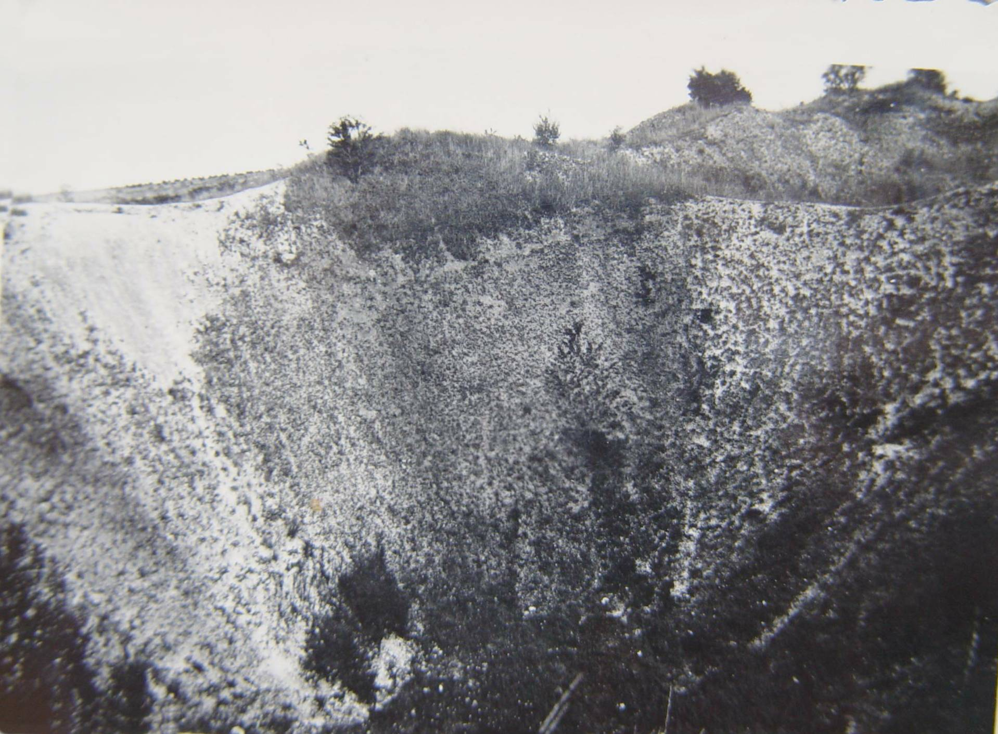
Il scrute l’horizon : Pas de mouvement de
troupes. Inquiet, car il entend les mineurs
allemands creuser sous sa tranchée.
Tout à coup, Boum.
Un grand trou. Pulvérisé.
1920 Ma grand-mère accompagnée de Maman
et de son frère Louis va voir le trou.
1990 : Maman me raconte :
-Le trou était aussi grand qu’une église.
2003 : Je retrouve la photo du trou.

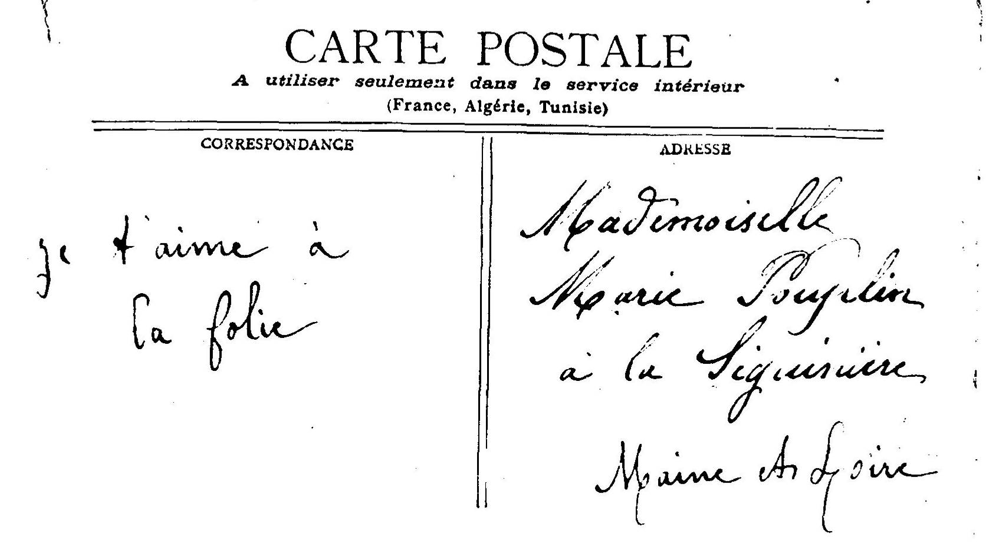
Louis Papin naît à La Séguinière en 1879, travaille
comme comptable chez Chauveau, une fabrique
d’aliments pour le bétail.
Il tombe amoureux de Marie Poupelin et se
marient en 1908.

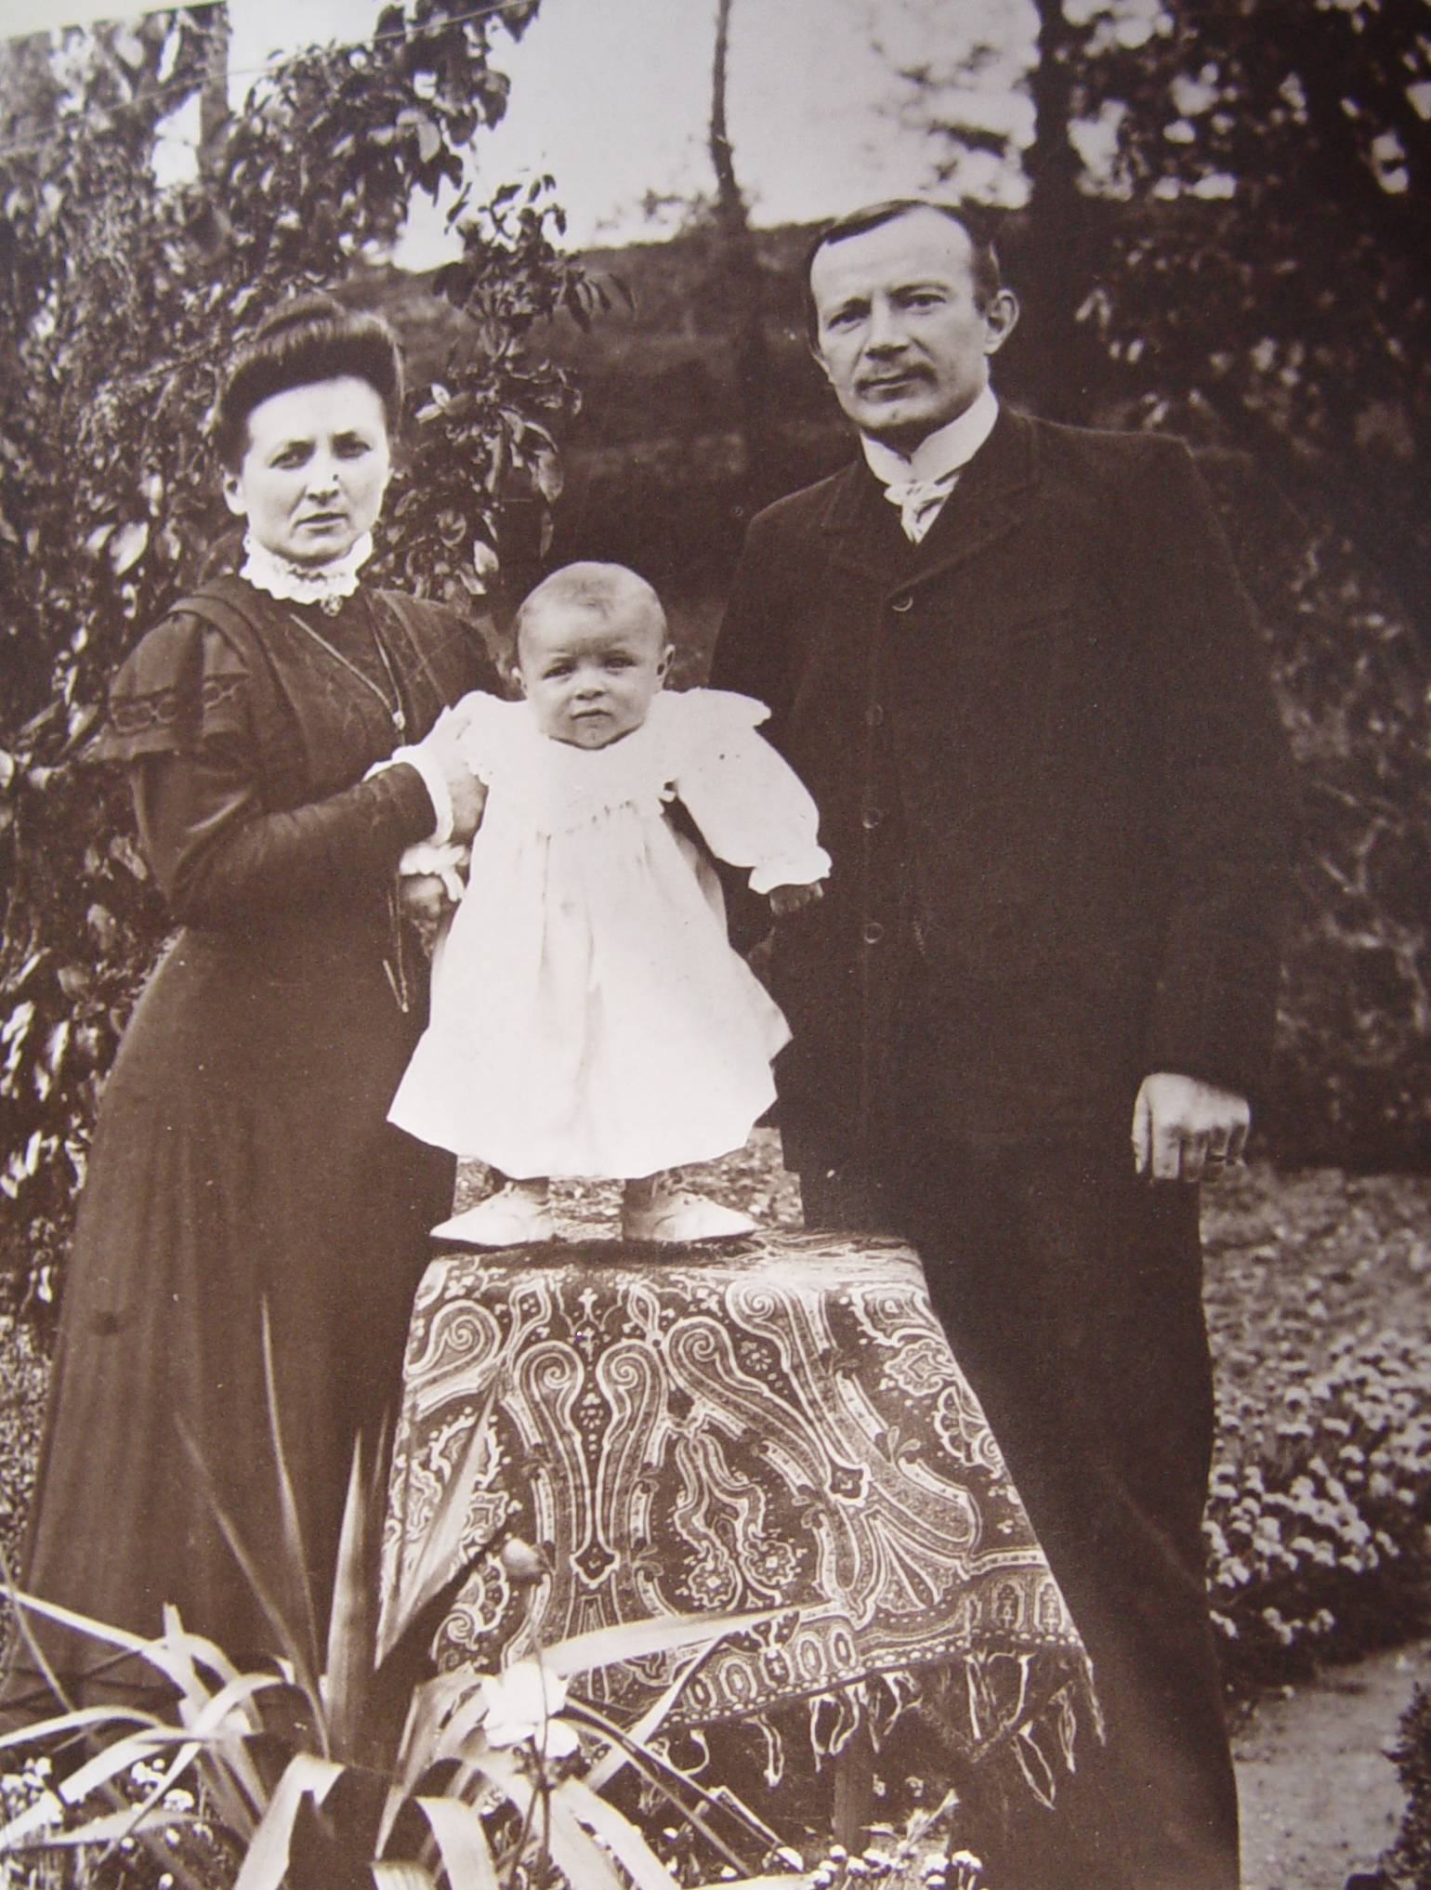

Ils ont deux enfants : Louis 1909 (Photo)
et Marie-Louise 1911, Maman.

1995. Je pars me recueillir avec Marie-Claude,
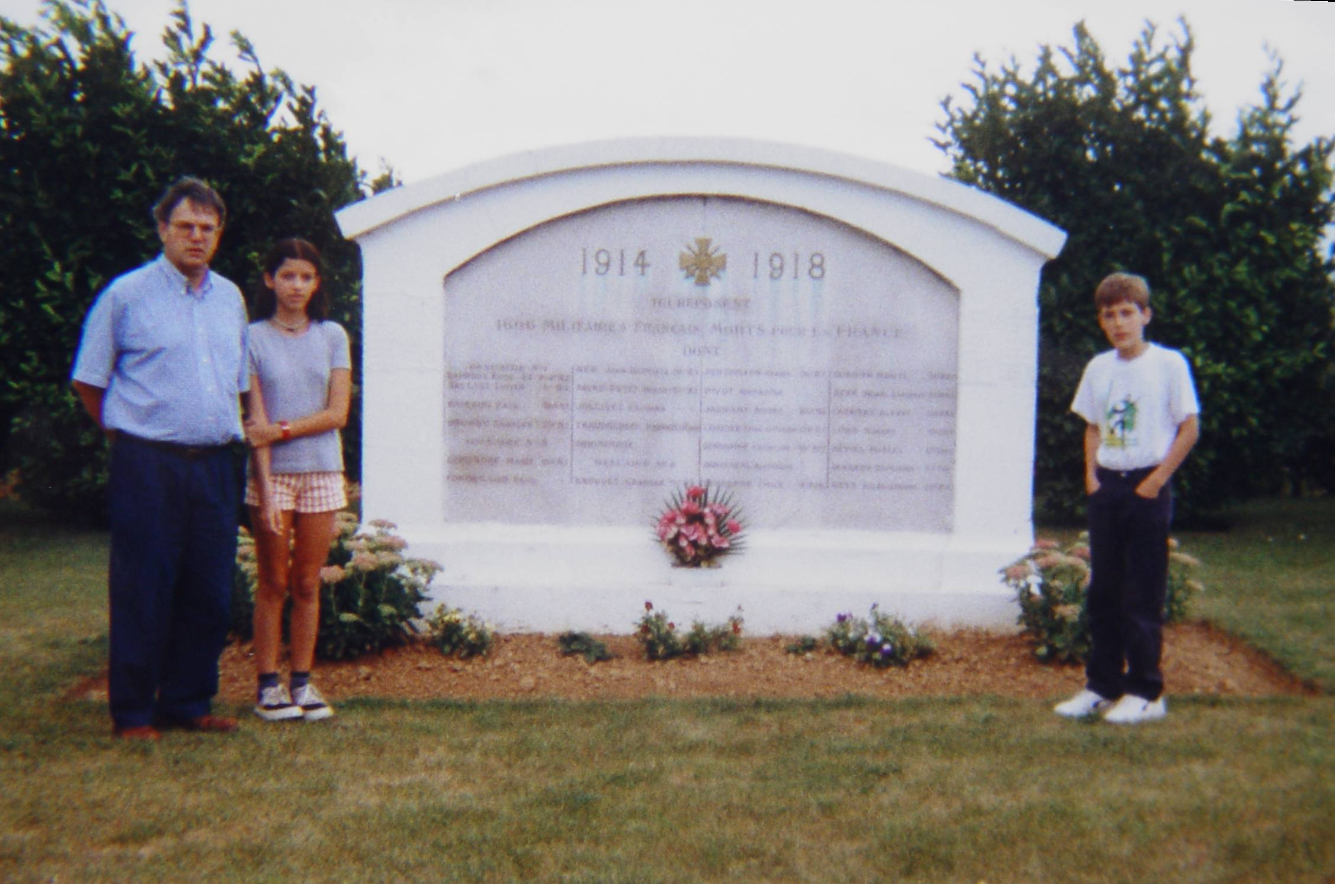
Anne et Pierre à l’ossuaire de Dompierre, près du lieu
où il a été tué.
Des bouts d’os appartenant à une multitude de
soldats français et allemands y sont mélangés.
Y a-t-il un bout de mon grand père ?

© www.tricotin.net/Histoires/Autrefois

